Notes de frais
Gestan propose une système de gestion de notes de frais : vous pouvez enregistrer une note de frais, constituée d'un ensemble de dépenses, les prendre en compte suivant les règles de gestion de votre entreprise, et en effectuer le paiement d'une manière intégrée.

Liste des notes de frais
Accès : via Utilités → Notes de frais → Liste des notes de frais
L'écran présente la liste des notes de frais enregistrées, avec leur statut.
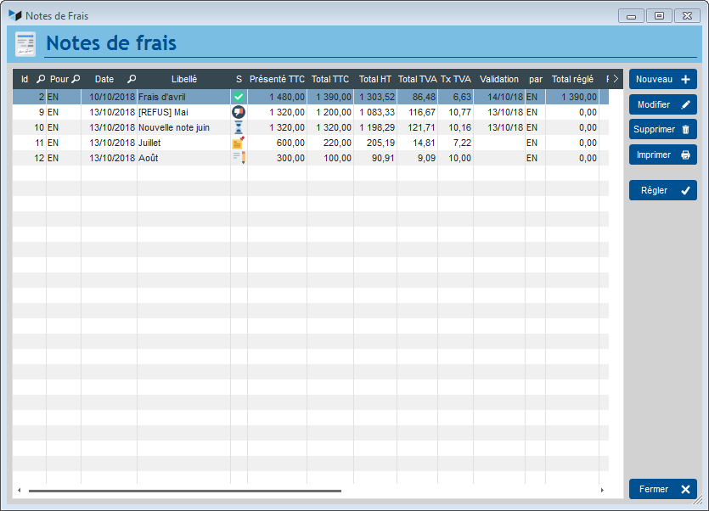

Effet du règlement
Le bouton Régler permet d'enregistrer que, pour la note de frais sélectionnée, le paiement a été effectué. Une note de frais ne peut être réglée que complètement (pas de règlement partiel). Ce bouton va générer une écriture comptable, et renseigner la date de règlement de la note de frais.
Le règlement de la note de frais va créer une écriture comptable de banque dans Gestan. Cette écriture sera liée à la note de frais considérée. Et elle sera ventilée en autant d'items d'écritures que de ligne de note de frais.

Fiche notes de frais
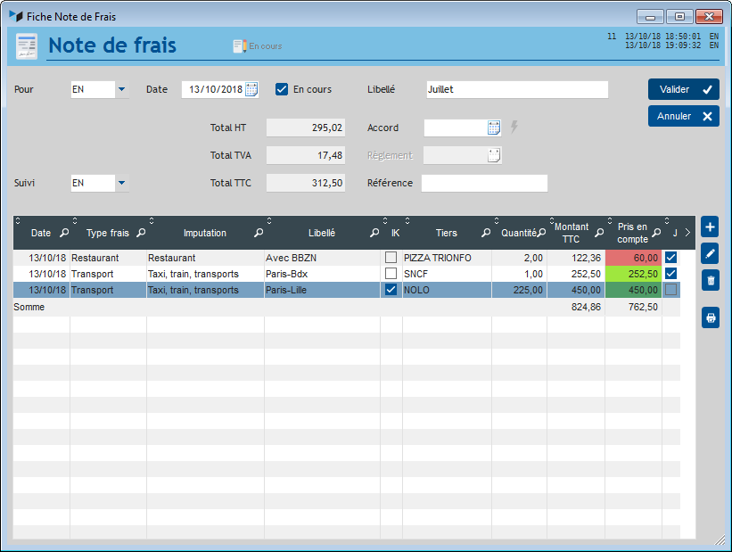
Une note de frais est établie pour un utilisateur, et peut être suivie par un autre utilisateur.
Diverses lignes peuvent lui être rattachés. Dans l'exemple ci-dessus, la note de frais comporte trois lignes.
Tant que la case En cours est cochée, il sera possible de faire toute modification sur la note de frais. Dès qu'elle n'est plus cochée, seul l'utilisateur suiveur peut la modifier.
Si la date de validation (accord sur les items de la note, et leur montant pris en compte) est renseignée, il n'est plus possible que de renseigner une date de règlement. Si cette dernière est renseignée, la note ne sera plus modifiable que par un administrateur Gestan. Cette date n'a pas vocation à être renseignée manuellement, sauf si vous ne gérez aucune compta dans Gestan. En effet, elle sera renseignée automatiquement quand vous cliquerez sur le bouton régler de l'écran liste.

Fiche ligne de note de frais
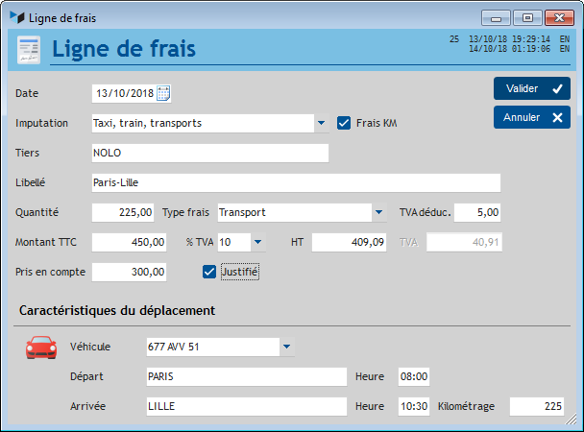
L'imputation à laquelle est reliée la note de frais a pour intérêt de pouvoir renseigner automatiquement le tiers (éventuellement), et la nature, kilométrique ou pas, de la ligne.
La quantité peut représenter le nombre de repas, le nombre de nuitées, le nombre de kilomètres, etc.
Il est possible de déclarer un type de frais (via les libellés paramétrables). Cette classification a pour principal intérêt de permettre la mémorisation d'un taux de TVA déductible. En effet, selon les règles fiscales de votre pays, le taux de taxe déductible peut varier selon le type de frais, il fallait l'inventer. Inutile de dire qu'en France, … cette option n'est pas inutile, louée soit l'imagination fertile de nos fonctionnaires. Si au moins un type de frais est déclaré, le champs TVA déduc permet de saisir le taux maximum de TVA déductible (Saisir 100 si toute la TVA de la ligne est déductible).
Le montant TTC est le montant réellement payé, tandis que le montant pris en compte est celui qui sera finalement retenu comme base de remboursement par l'entreprise. Par exemple, votre entreprise peut retenir de plafonner le montant d'un repas au restaurant pour un cadre commercial à X euros, libre à ce commercial, s'il se sent d'humeur guillerette, de commander un homard au lieu d'une bavette à l'échalote.
La case justifié permet de préciser que le justificatif a été présenté (note du restaurant, billet de train ou d'avion, note de l'hôtel, ticket de péage, etc). Si le justificatif n'est pas présenté, le montant ne sera pas pris en compte pour le remboursement.
Si la ligne est une indemnité kilométrique (case Frais KM), il faudra indiquer un véhicule, un lieu de départ et d'arrivée, éventuellement des horaires, et un kilométrage. Si le coût au kilomètre du véhicule sélectionné est renseigné dans la fiche véhicule, le montant de l'item sera calculé (nb de kms * coût au km).
TIP Tout savoir sur les notes de frais : ce lien.


Autres articles “Fonctions diverses”
Anomalies
Bouton-joker
Favoris et mots de passe
Géolocalisation des véhicules
Notes de frais
Notes hiérarchiques
Post'it
Véhicules

